MathorCup 2026 C题
第三问三套模型比较总结文档
供论文手直接改写使用（含图表说明与正文表述建议）
文档用途： 本文档用于帮助论文手快速完成“第三问模型比较与方案选择”部分的正文撰写。内容已经将三套模型的定位、结果差异、典型样本表现和最终写法串联起来，可直接抽取为论文中的“结果分析”“模型比较”“最终方案确定”等小节。

一、比较目的与三套模型定位
为了验证第三问主模型的合理性，并进一步讨论“疗效最优”与“现实可执行性”之间的权衡关系，本文对第三问得到的三套方案进行了并行比较。比较对象包括：严格主模型、现实优化版以及帕累托辅助验证模型。
- 严格主模型：按照“先最小化 6 个月末痰湿积分，再在同等疗效下最小化总成本”的字典序动态规划模型，可视为疗效优先模型。
- 现实优化版：在允许疗效小幅让步的前提下，进一步压缩训练成本与执行负担，可视为贴近现实场景的折中优化模型。
- 帕累托辅助验证：保留完整成本—疗效帕累托前沿，并提取“最低成本”“均衡方案”“疗效最优”三类代表点，用于辅助说明主模型和改进模型在前沿中的位置。
二、总体结果概览
总体比较结果显示，严格主模型与帕累托辅助验证中的“疗效最优”方案几乎完全重合；现实优化版在平均疗效上仅略弱于严格主模型，但成本略低；帕累托辅助验证中的“均衡方案”和“最低成本”则进一步展示了不同成本层级下的疗效退让情况。
模型 | 方案类型 | 患者数 | 平均期末积分 | 平均6个月总成本 | 平均积分降幅(%)
严格主模型 | 最优方案 | 278 | 38.57 | 1305.34 | 35.56
帕累托辅助验证 | 均衡方案 | 278 | 47.91 | 780.58 | 19.96
帕累托辅助验证 | 最低成本 | 278 | 57.42 | 404.45 | 4.08
帕累托辅助验证 | 疗效最优 | 278 | 38.57 | 1309.47 | 35.56
现实优化版 | 最优方案 | 278 | 39.39 | 1268.60 | 34.20

- 严格主模型｜最优方案：平均期末痰湿积分 38.57，平均 6 个月总成本 1305.34 元，平均积分降幅 35.56%。
- 帕累托辅助验证｜疗效最优：平均期末痰湿积分 38.57，平均 6 个月总成本 1309.47 元，平均积分降幅 35.56%。与严格主模型几乎完全重合，说明主模型本质上选择了帕累托前沿中“疗效优先”的端点。
- 现实优化版｜最优方案：平均期末痰湿积分 39.39，平均 6 个月总成本 1268.60 元，平均积分降幅 34.20%。说明其以很小的疗效损失换取了一定的成本压缩。
- 帕累托辅助验证｜均衡方案：平均期末痰湿积分 47.91，平均总成本 780.58 元；最低成本方案：平均期末痰湿积分 57.42，平均总成本 404.45 元，体现出明显的“低成本—弱疗效”特征。
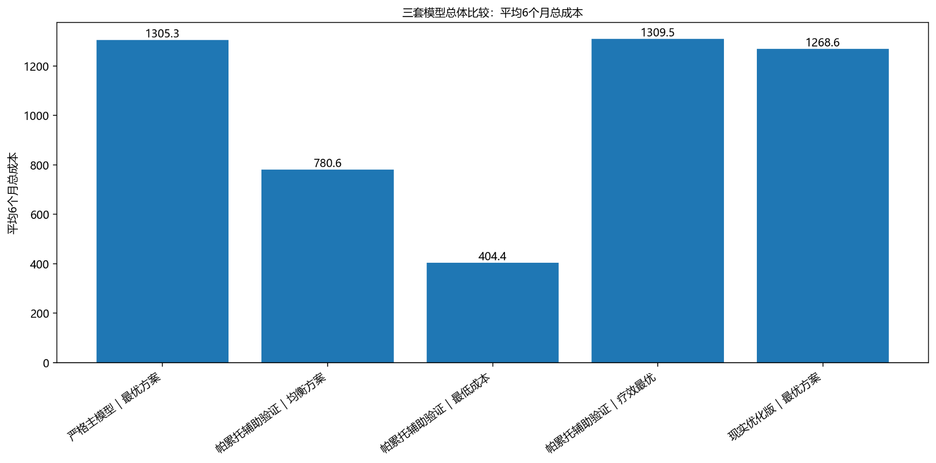
图 3-1 三套模型总体比较：平均 6 个月总成本
该图反映三类方案在总体成本上的差异。最低成本方案最便宜，但疗效明显不足；严格主模型与帕累托疗效最优几乎重合；现实优化版位于二者之间，说明其通过小幅让步疗效实现了一定程度的成本压缩。
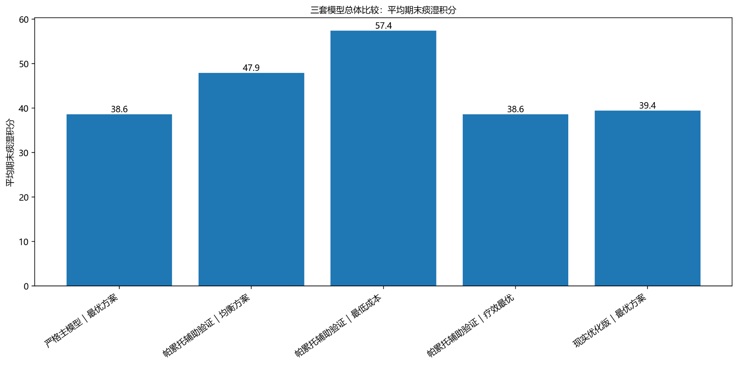
图 3-2 三套模型总体比较：平均期末痰湿积分
该图反映 6 个月干预结束时的平均痰湿积分水平。严格主模型与帕累托疗效最优完全一致，现实优化版仅略高，而均衡方案和最低成本方案明显更高，说明三类方案在疗效上构成“疗效最优—现实折中—成本优先”的清晰梯度。
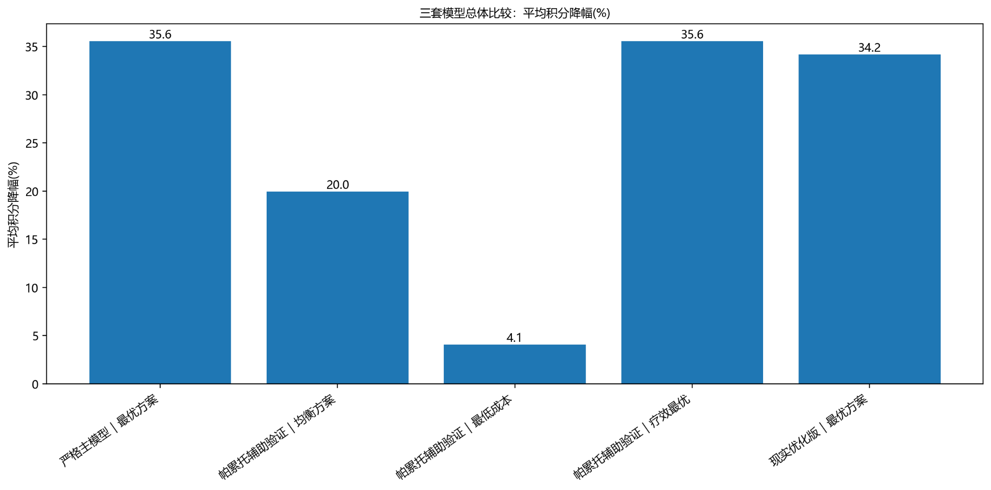
图 3-3 三套模型总体比较：平均积分降幅(%)
该图从相对改善幅度进一步验证总体结论。严格主模型和帕累托疗效最优均达到约 35.56% 的平均降幅，现实优化版为 34.20%，差异很小；均衡方案仅约 20%，最低成本方案仅约 4%，说明若极度压缩成本，则改善效果会明显变弱。
三、分层结果分析
为了说明不同模型的差异并非只体现在总体平均值上，进一步按照“初始痰湿积分分层 × 活动能力分层”观察各组别中的平均成本与平均期末痰湿积分。热力图中帕累托辅助验证统一取“均衡方案”，用于与另外两套单一最优方案进行横向对照。
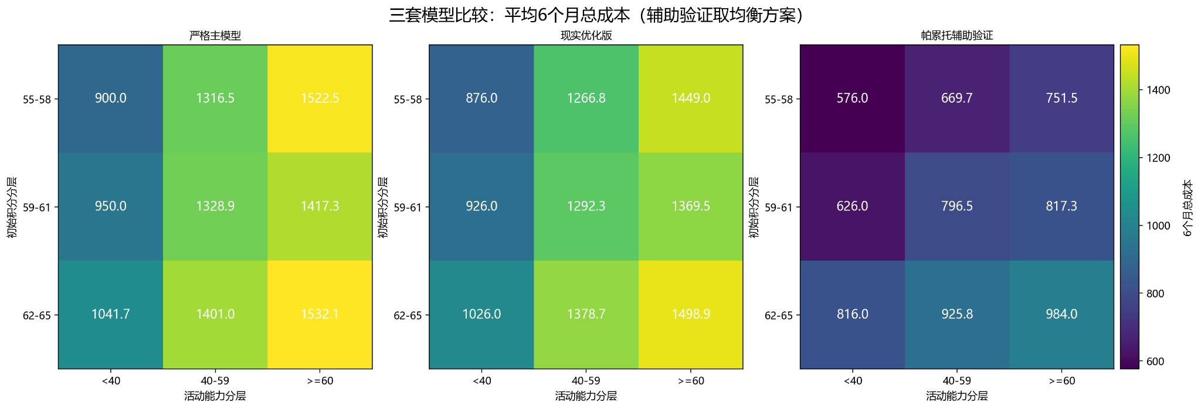
图 3-4 三套模型分层热力图：平均 6 个月总成本（辅助验证取均衡方案）
从成本热力图可以看出，活动能力越强、可执行的干预强度越高时，总成本通常越高；同一活动能力水平下，初始痰湿积分越高的组别往往也需要更大的干预投入。帕累托均衡方案在各分层中的成本整体低于严格主模型和现实优化版，说明其确实以牺牲部分疗效为代价换取了更低的资源消耗。
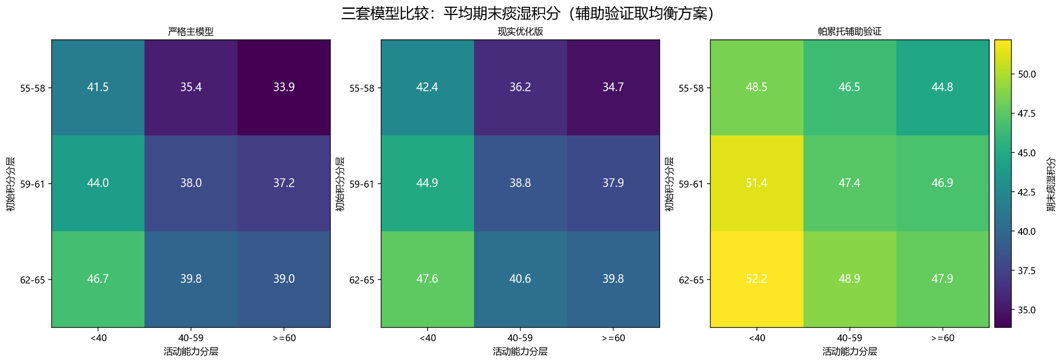
图 3-5 三套模型分层热力图：平均期末痰湿积分（辅助验证取均衡方案）
从期末积分热力图可以看出，活动能力较强的组别通常能够获得更低的期末痰湿积分，即干预效果更好；而初始痰湿积分较高的组别虽然经过干预后仍然相对偏高，但在高活动能力组中下降更明显。严格主模型与现实优化版在各分层中的差距较小，而帕累托均衡方案整体期末积分明显偏高，说明现实优化版仍保留了主模型的大部分疗效。
四、典型样本对比分析（样本 1 / 2 / 3）
为了帮助论文手更自然地撰写个体层面的结果分析，本文选取样本 1、样本 2 和样本 3 作为代表。散点图中横轴表示 6 个月总成本，纵轴表示 6 个月末痰湿积分，因此“越靠左下通常越优”。这组图能直接说明三套模型在单个患者上的相对位置关系。
样本 | 模型｜方案 | 初始积分 | 期末积分 | 总成本
1 | 严格主模型｜最优方案 | 64.0 | 47.1 | 1050.0
1 | 现实优化版｜最优方案 | 64.0 | 48.1 | 1026.0
1 | 帕累托辅助验证｜均衡方案 | 64.0 | 52.2 | 834.0
1 | 帕累托辅助验证｜最低成本 | 64.0 | 57.8 | 618.0
1 | 帕累托辅助验证｜疗效最优 | 64.0 | 47.1 | 1050.0
2 | 严格主模型｜最优方案 | 58.0 | 35.2 | 1380.0
2 | 现实优化版｜最优方案 | 58.0 | 36.2 | 1320.0
2 | 帕累托辅助验证｜均衡方案 | 58.0 | 47.2 | 684.0
2 | 帕累托辅助验证｜最低成本 | 58.0 | 58.0 | 252.0
2 | 帕累托辅助验证｜疗效最优 | 58.0 | 35.2 | 1380.0
3 | 严格主模型｜最优方案 | 59.0 | 30.6 | 1998.0
3 | 现实优化版｜最优方案 | 59.0 | 31.6 | 1878.0
3 | 帕累托辅助验证｜均衡方案 | 59.0 | 43.3 | 950.0
3 | 帕累托辅助验证｜最低成本 | 59.0 | 57.8 | 374.0
3 | 帕累托辅助验证｜疗效最优 | 59.0 | 30.6 | 1998.0

（一）样本 1 对比
样本 1 中，严格主模型与帕累托疗效最优方案完全重合，期末积分均为 47.10，总成本均为 1050 元；现实优化版将成本降至 1026 元，但期末积分升至 48.10，属于“少花一些钱、少损失一点疗效”的典型折中；均衡方案和最低成本方案则分别位于前沿中部和左上端，成本明显更低，但疗效也显著减弱。
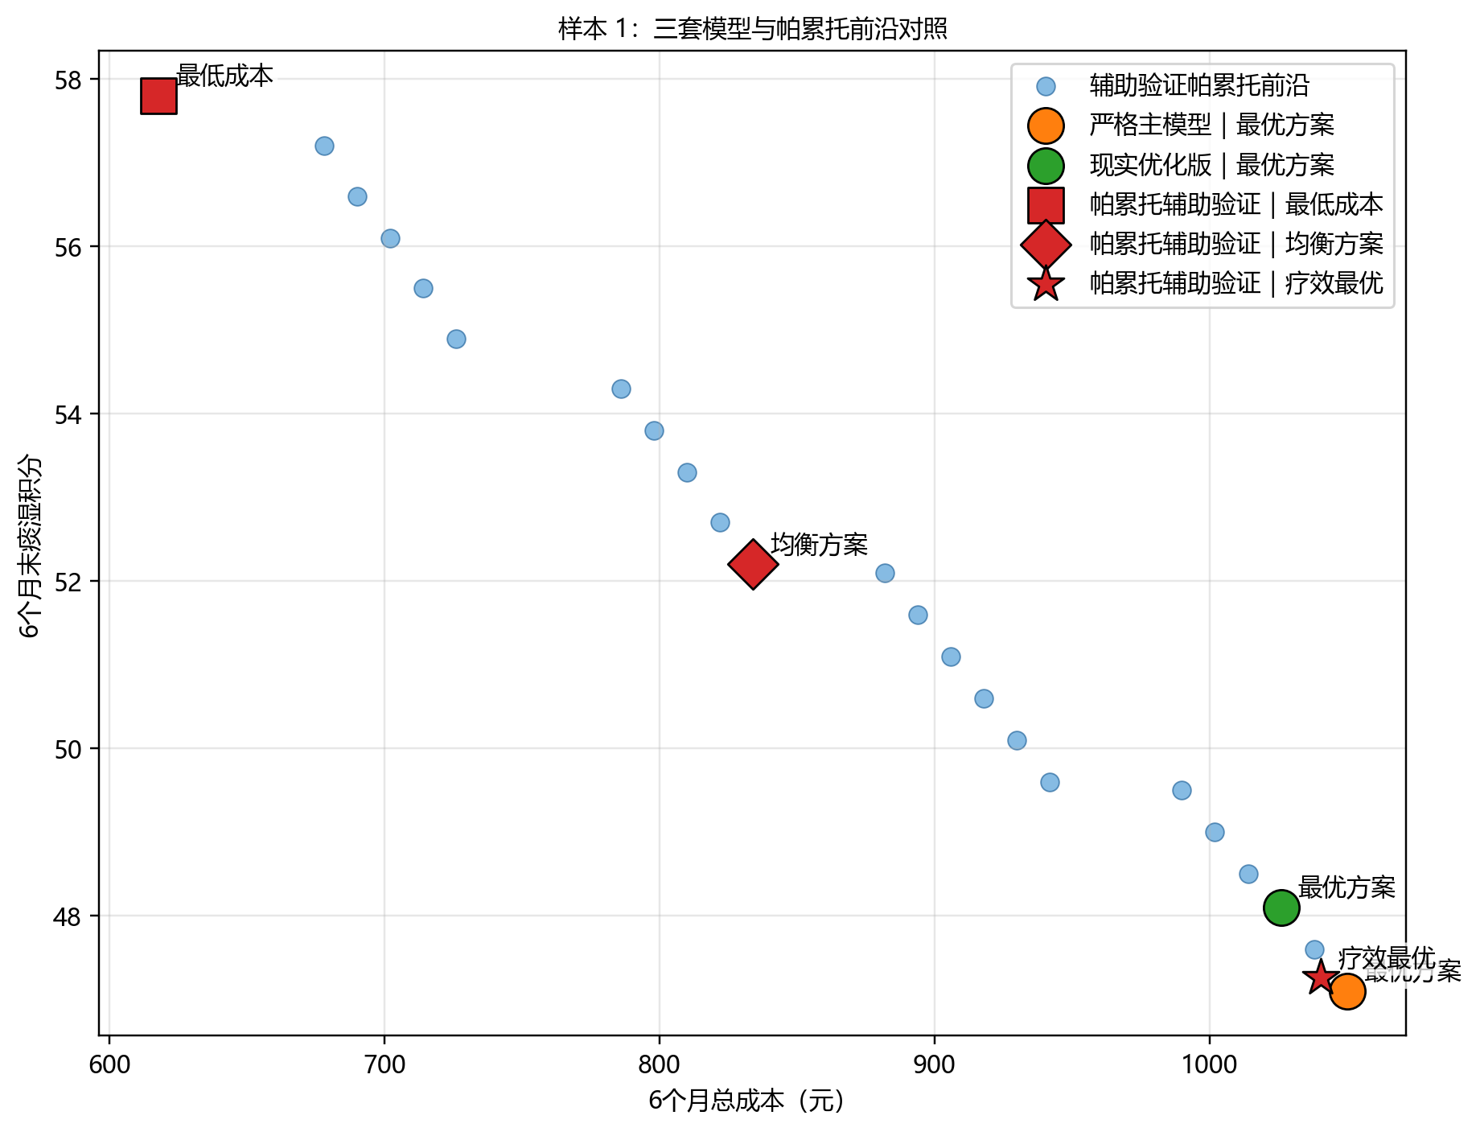
图 3-6 样本 1：三套模型与帕累托前沿对照
该图主要用来说明主模型与现实优化版在帕累托前沿中的位置关系。若严格主模型与“疗效最优”点重合，则说明主模型本质上就是前沿中的疗效优先端点；现实优化版若位于其左上方不远处，则说明它并非随意降级，而是在可接受的疗效损失下，主动向低成本方向移动。
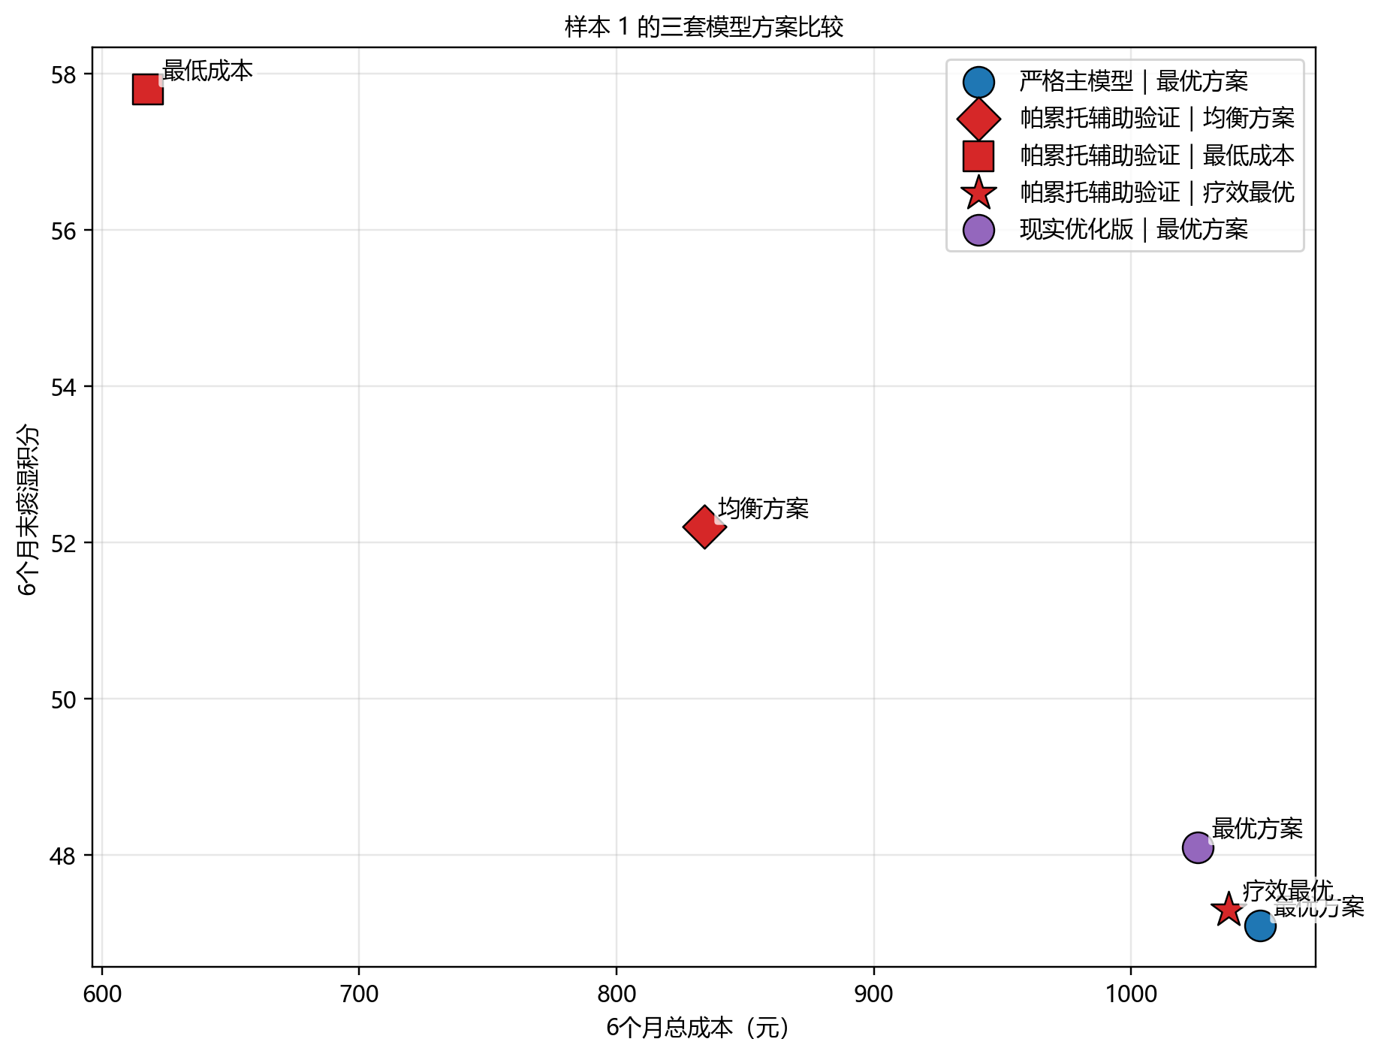
图 3-7 样本 1：三套模型方案散点比较
该图直接展示三类代表方案在“总成本—期末痰湿积分”平面中的相对位置。“最低成本”通常位于左上方；“均衡方案”位于中部；“严格主模型最优方案”和“帕累托疗效最优”位于右下角附近；“现实优化版最优方案”则常位于其左上方不远处，适合解释为现实场景下的折中最优。
（二）样本 2 对比
样本 2 中，严格主模型与疗效最优方案的期末积分均为 35.20，总成本均为 1380 元；现实优化版的期末积分为 36.20，总成本 1320 元；均衡方案期末积分为 47.20，总成本仅 684 元；最低成本方案则退化到 58.00 分，但成本只有 252 元。该样本清楚地展示出“成本压缩越明显，疗效损失越大”的规律。
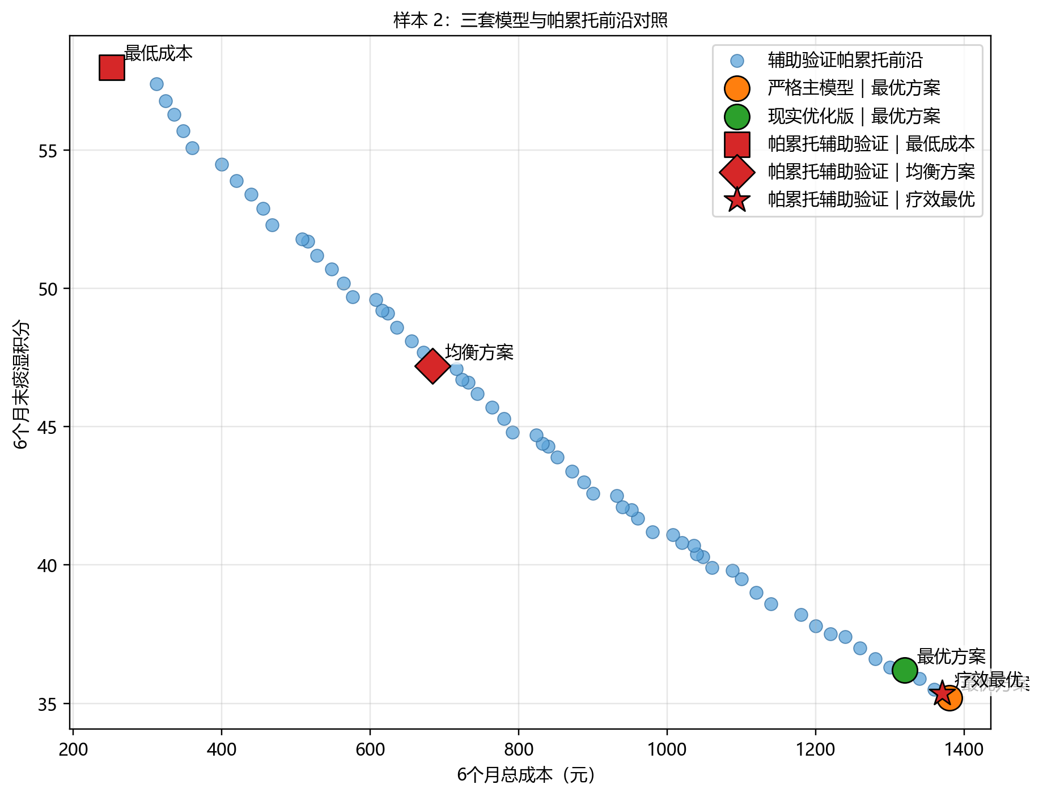
图 3-8 样本 2：三套模型与帕累托前沿对照
该图主要用来说明主模型与现实优化版在帕累托前沿中的位置关系。若严格主模型与“疗效最优”点重合，则说明主模型本质上就是前沿中的疗效优先端点；现实优化版若位于其左上方不远处，则说明它并非随意降级，而是在可接受的疗效损失下，主动向低成本方向移动。
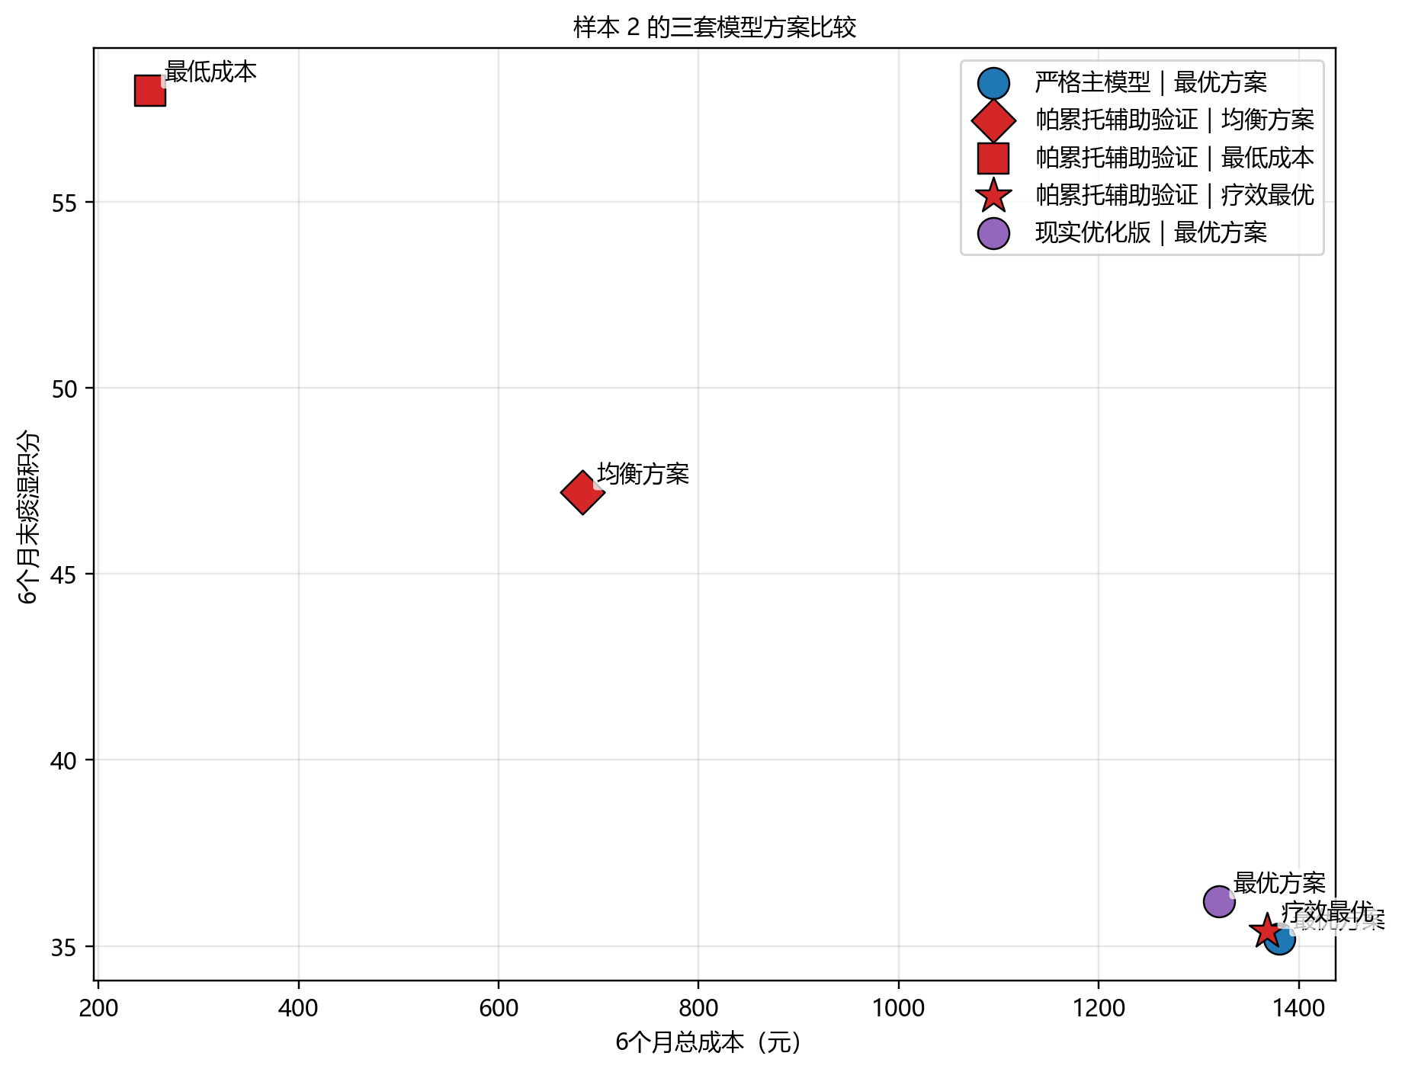
图 3-9 样本 2：三套模型方案散点比较
该图直接展示三类代表方案在“总成本—期末痰湿积分”平面中的相对位置。“最低成本”通常位于左上方；“均衡方案”位于中部；“严格主模型最优方案”和“帕累托疗效最优”位于右下角附近；“现实优化版最优方案”则常位于其左上方不远处，适合解释为现实场景下的折中最优。
（三）样本 3 对比
样本 3 中，严格主模型与疗效最优方案同样重合，期末积分 30.60，总成本 1998 元；现实优化版将总成本压缩到 1878 元，期末积分升至 31.60；均衡方案进一步下降到 950 元，但期末积分升高到 43.30。该样本说明对于改善空间较大的个体，若坚持疗效优先，成本会迅速上升。
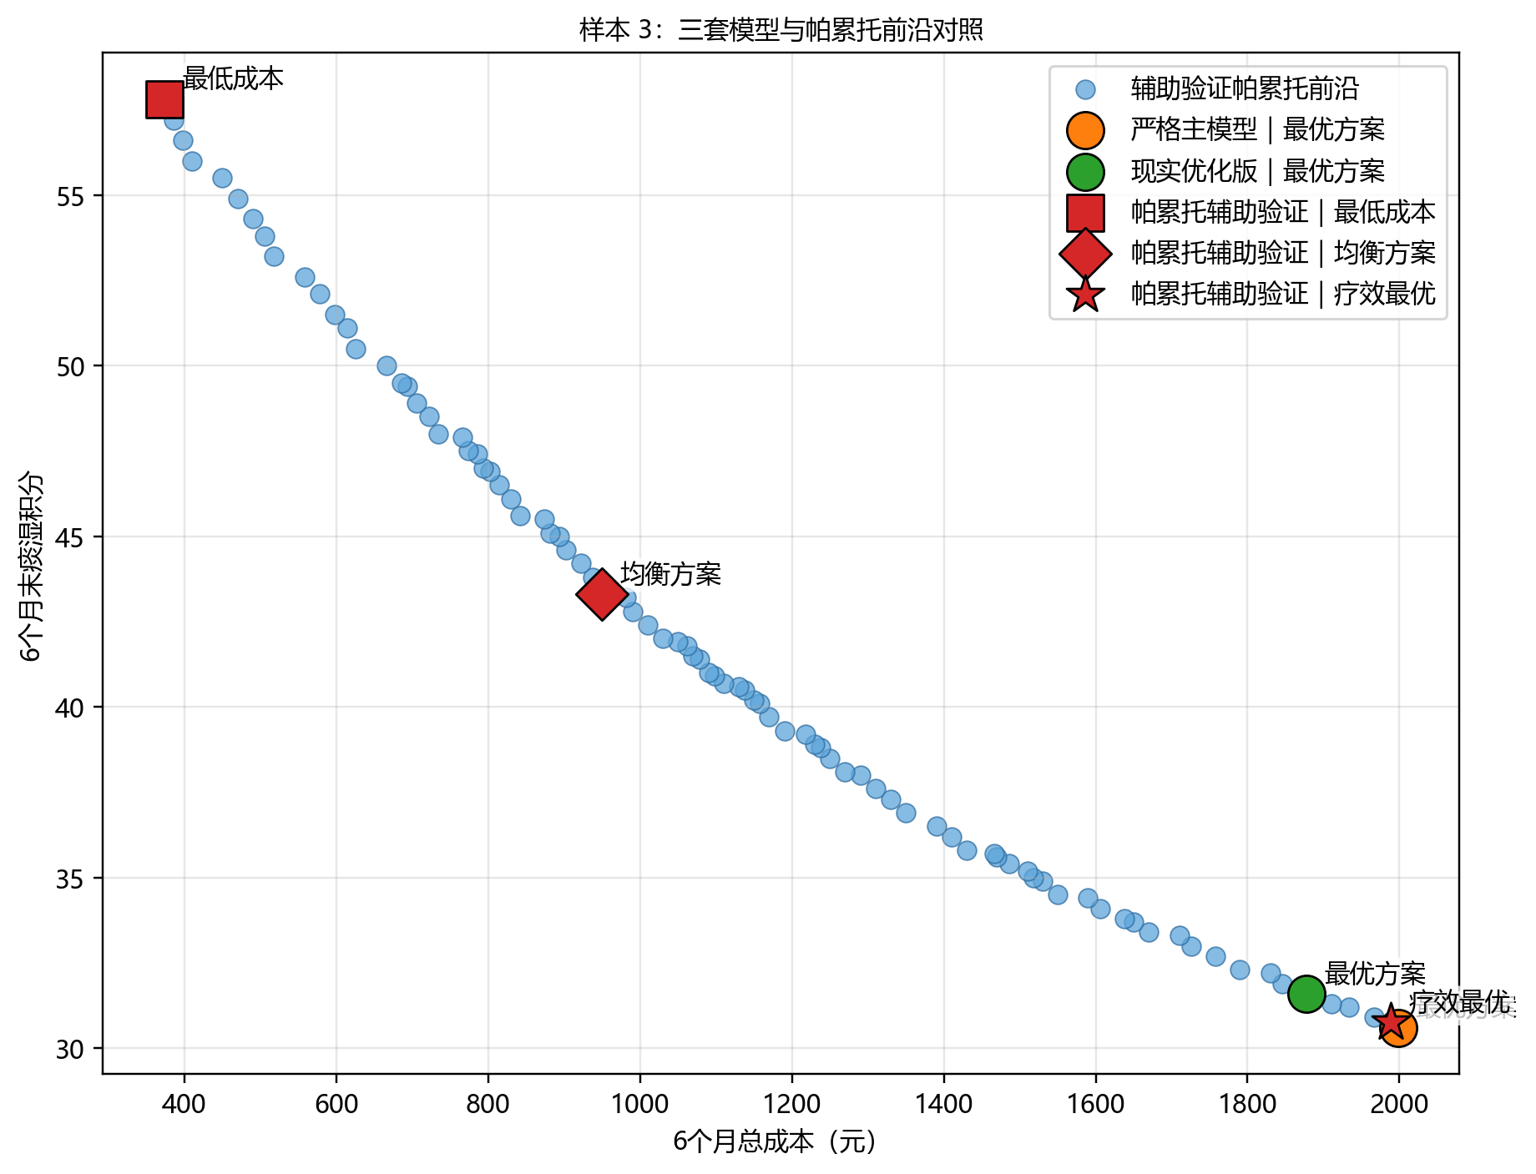
图 3-10 样本 3：三套模型与帕累托前沿对照
该图主要用来说明主模型与现实优化版在帕累托前沿中的位置关系。若严格主模型与“疗效最优”点重合，则说明主模型本质上就是前沿中的疗效优先端点；现实优化版若位于其左上方不远处，则说明它并非随意降级，而是在可接受的疗效损失下，主动向低成本方向移动。
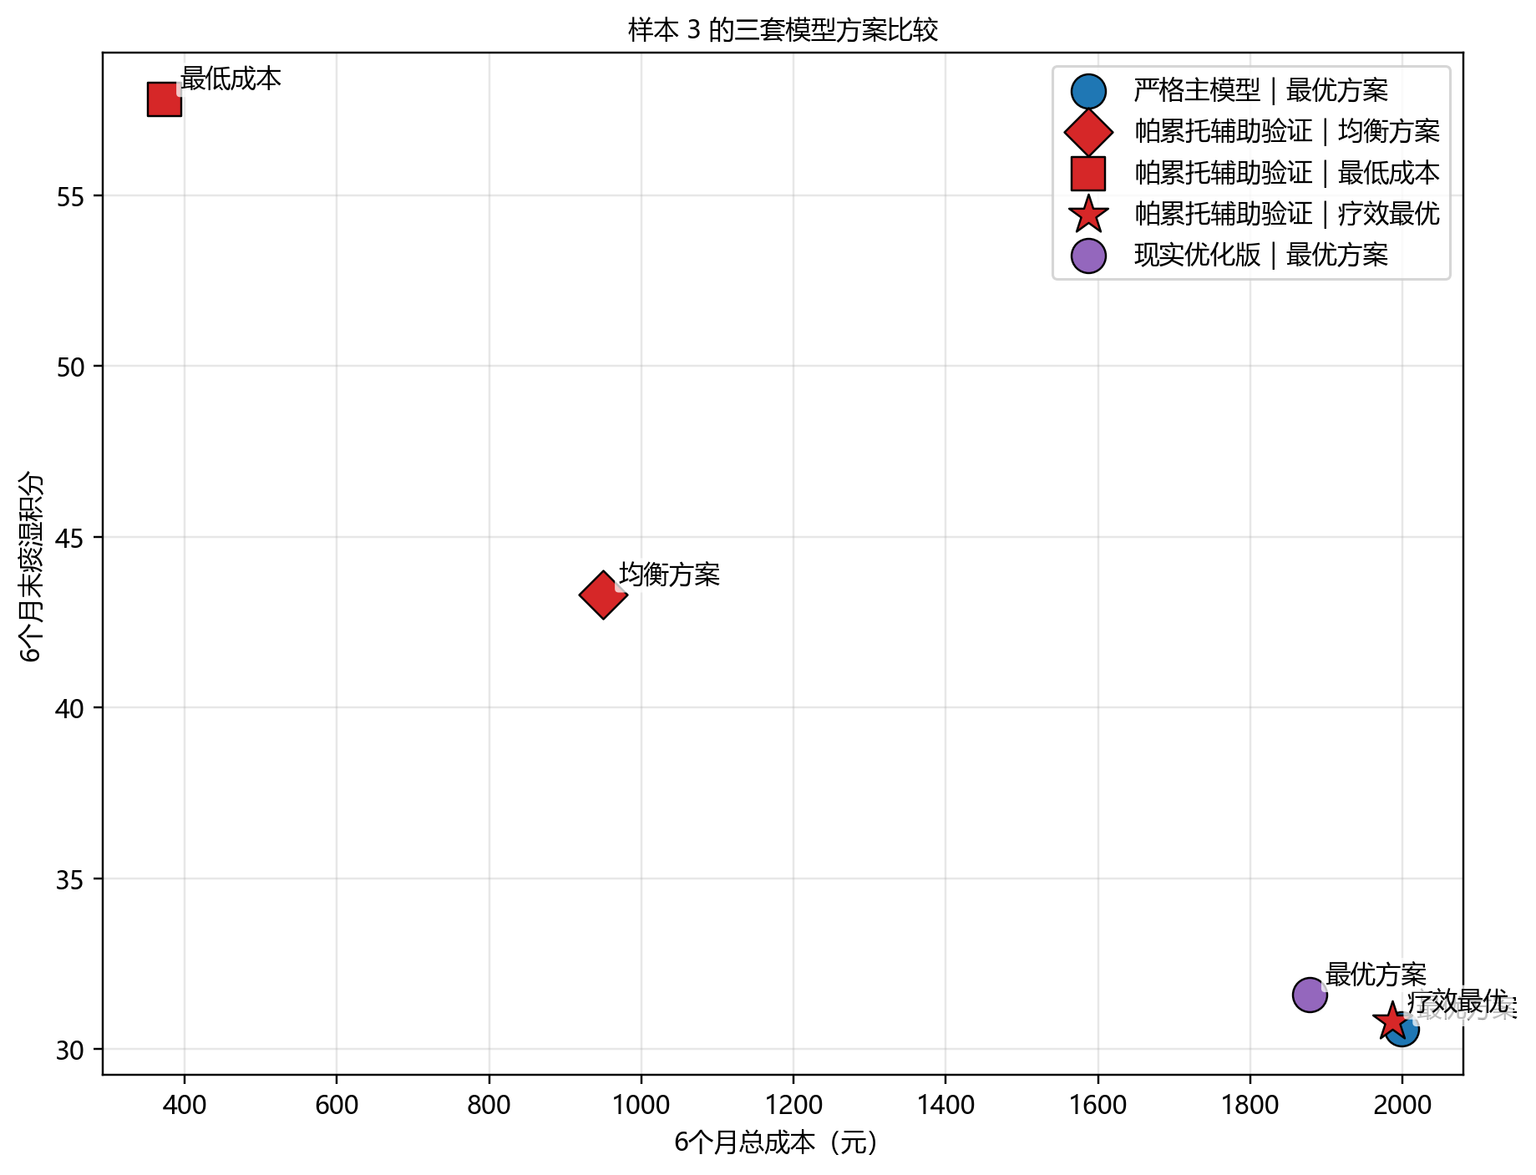
图 3-11 样本 3：三套模型方案散点比较
该图直接展示三类代表方案在“总成本—期末痰湿积分”平面中的相对位置。“最低成本”通常位于左上方；“均衡方案”位于中部；“严格主模型最优方案”和“帕累托疗效最优”位于右下角附近；“现实优化版最优方案”则常位于其左上方不远处，适合解释为现实场景下的折中最优。
五、最终结论与论文写法建议
综合总体均值、分层热力图以及典型样本比较可以得到：严格主模型与帕累托辅助验证中的疗效最优方案在结果上几乎完全重合，这说明严格主模型的求解方向是正确且稳定的；现实优化版仅以极小的疗效损失换取了一定的成本下降，因此更适合作为贴近实际执行条件的扩展模型；帕累托辅助验证模型则不宜替代主模型，而更适合作为“稳健性检验 + 多方案展示工具”。
建议论文中的最终表述：
综合疗效优先原则、模型比较结果以及现实可执行性讨论，本文将“严格主模型”确定为第三问的标准求解框架，将“现实优化版”作为现实约束下的扩展模型，将“帕累托辅助验证模型”作为稳健性检验与多方案展示工具。三者相互补充，共同构成第三问的完整求解体系。

六、可直接移入论文的结果分析段落
从总体平均结果看，严格主模型“最优方案”的平均 6 个月末痰湿积分为 38.57，平均 6 个月总成本为 1305.34 元，平均积分降幅为 35.56%；帕累托辅助验证中的“疗效最优”方案对应的平均末期积分为 38.57，平均总成本为 1309.47 元，平均积分降幅同样为 35.56%。二者在总体结果上几乎完全重合，说明严格主模型本质上选择了帕累托前沿中的疗效优先端点，从而验证了主模型求解结果的合理性。
与之相比，现实优化版“最优方案”的平均 6 个月末痰湿积分为 39.39，平均 6 个月总成本为 1268.60 元，平均积分降幅为 34.20%。这表明现实优化版并未显著破坏疗效，而是以极小的效果让步换取了一定的成本节约，因此更适合解释现实生活中老年人依从性有限、执行负担受约束的场景。
帕累托辅助验证中的“均衡方案”和“最低成本”进一步展示了第三问中成本—疗效之间稳定存在的权衡关系：当平均总成本压缩至 780.58 元时，平均期末痰湿积分升至 47.91；当平均总成本进一步压缩至 404.45 元时，平均期末痰湿积分达到 57.42，平均积分降幅仅为 4.08%。这说明第三问并不存在“既极便宜又极有效”的方案，成本与疗效之间存在明确的前沿边界。

